Projet starcraft par Alexy lessard

1. Base spatiale 🡺 command center

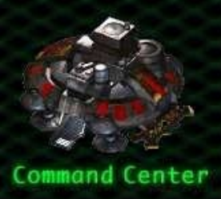

1. entrepôt ==>  supply depot  10 x

1. communication ==> tourelle ­­>  turret

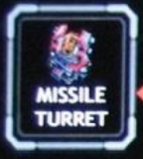

D.    ressource  gaz ==> raffinerie­­>  raffinery

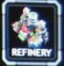

E. transport au sol ==> tank,  goliath

